Manual de Usuario
JURICOM · Colbeef
Rol: Proyectos
- 1. Introducción y acceso
- Trazabilidad del proceso (estados y flujo)

Manual por rol
Rol (nombre técnico) | Nombre visible | Capítulo
admin | Administrador | Administrador
solicitante | Supervisor | Supervisor (Solicitante)
compras | Compras | Compras
proyectos | Proyectos | Proyectos
lider_aprobador | Líder Aprobador | Líder Aprobador
anticipos | Anticipos | Anticipos
contabilidad | Contabilidad | Contabilidad
tesoreria | Tesorería | Tesorería
juridica | Jurídica | Jurídica

Nota importante: en la pantalla, el rol técnico solicitante se muestra
como "Supervisor". No existe un rol llamado "supervisor" aparte.

Documentos relacionados
- Proceso de radicación de contratos y órdenes de trabajo

1. Introducción y acceso

1.1 ¿Qué es JURICOM?
JURICOM es la plataforma de Colbeef para gestionar el ciclo completo de las
solicitudes a Compras (compras, salidas de almacén, servicios y consumibles),
sus aprobaciones, la gestión jurídica de contratos y el seguimiento de
anticipos. Cada solicitud queda registrada con su trazabilidad (historial
de cada paso, quién lo hizo y cuándo).

1.2 Iniciar sesión
- Abre el navegador e ingresa a la dirección de JURICOM
(en la red de la oficina: http://192.168.20.205:8010/app/login.html).
- Escribe tu usuario y contraseña.
- Pulsa Iniciar sesión.
Según tu rol, el sistema te llevará a tu página de inicio y mostrará únicamente
los módulos que te corresponden.

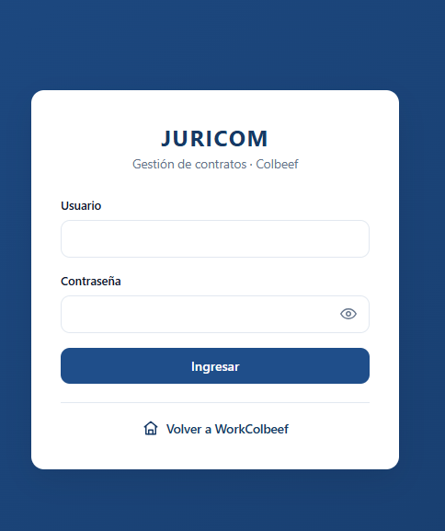

1.3 La barra lateral (navegación)
A la izquierda verás la barra lateral con:
- El nombre del sistema (JURICOM · Colbeef).
- Un enlace "Volver a WorkColbeef".
- El menú con las opciones de tu rol.
- Abajo, tu nombre de usuario, tu rol y los botones Cambiar contraseña
y Cerrar sesión.
Si tienes más de un rol, el menú combina las opciones de todos tus roles.

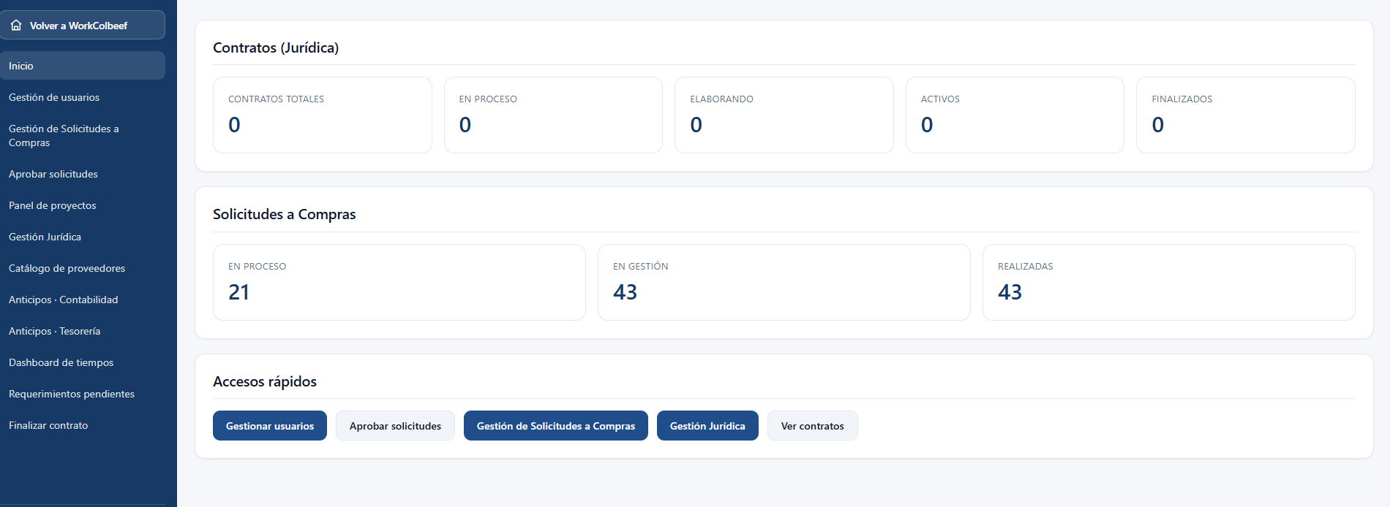

1.4 Cambiar tu contraseña
- En la parte inferior de la barra lateral, pulsa Cambiar contraseña.
- Escribe la nueva contraseña (mínimo 6 caracteres) y confírmala.
- Pulsa Guardar. Verás un mensaje de confirmación.

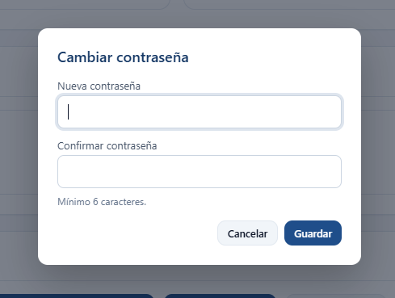

1.5 Cerrar sesión
Pulsa Cerrar sesión al final de la barra lateral. Volverás a la pantalla de
inicio de sesión.
Continúa en el capítulo de tu rol o en la
Trazabilidad del proceso._

Trazabilidad del proceso
Toda solicitud a Compras deja un rastro completo de lo que le sucede: cada
cambio de etapa, quién lo hizo, cuándo y con qué comentario. Esto es la
trazabilidad, y se ve dentro del detalle de cada solicitud, en la sección
"Historial del flujo".

1. Tipos de solicitud
Desde Nueva solicitud se puede crear uno de cuatro formularios:
Formulario | Tipo | Prefijo del código | Para qué sirve
Formulario 1 | Solicitud de Compra | SG- | Comprar bienes o servicios.
Formulario 2 | Salidas de Almacén | SA- | Sacar productos que ya están en almacén.
Formulario 3 | Solicitud de Servicios | SRV- | Servicios operativos.
Formulario 4 | Salida de Consumibles | SC- | Pedir consumibles de una lista; avisa al líder y pasa directo a Compras.

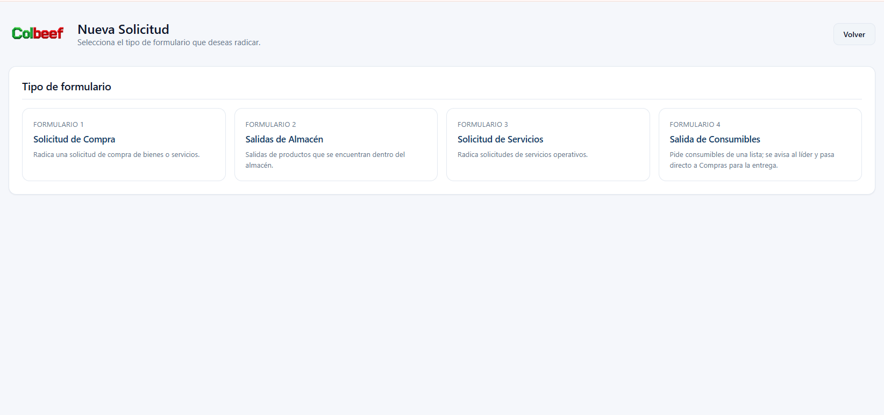

2. Flujo principal (etapas)
La mayoría de solicitudes recorren estas etapas en orden:

- Solicitud: recién creada por el solicitante. *(Antes de la primera
aprobación aún se puede editar si hubo un error — ver sección 4.)*
- Primera Aprobación: el líder/gerencia dio el primer visto bueno.
- Cotización: Compras cotiza con proveedores.
- En Aprobación: segunda aprobación (gerencia financiera).
- Gestionando servicio / Tramitando OC / Tramitada OC: Compras ejecuta la compra u orden.
- Entregado: se completó la entrega.
En cualquier momento una solicitud puede quedar Cancelada.

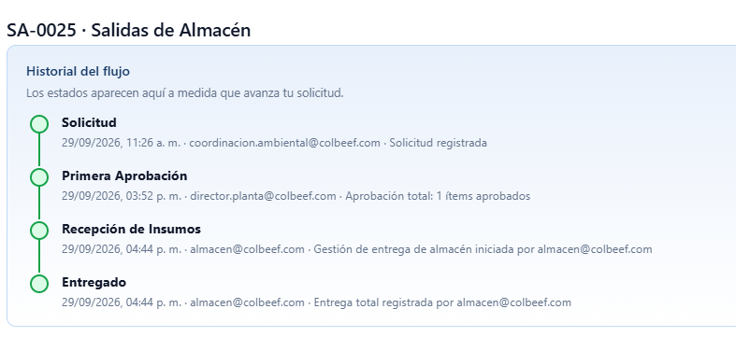

3. Ramas especiales
Algunas solicitudes toman caminos adicionales según su naturaleza:
- Comité técnico (Proyectos): tras la primera aprobación, Proyectos puede
revisar y reescribir la solicitud, programar visita, cotizar y reunir al comité
antes de continuar.
- Visita previa: si el solicitante marcó "requiere visita", se agenda
proveedor + fecha + hora antes de cotizar.
- Anticipos: cuando la solicitud requiere anticipo, pasa por Aprobación de
anticipo, Contabilidad y Tesorería.
- Jurídica: los servicios (SRV) que derivan en contrato se formalizan en
Jurídica (elaboración, pólizas, firmas, activación).
- Recepción de ítems: las compras con entrega registran ítems en camino,
recepción y entregas parciales.

4. Edición antes de la primera aprobación
Si el solicitante se equivocó, puede editar su solicitud **solo mientras esté
en estado "Solicitud"** (antes de la primera aprobación):
- Solo quien creó la solicitud puede editarla.
- Se puede cambiar todo: título, centro de costo, prioridad, líder,
observaciones y los ítems (agregar, quitar o modificar).
- Una vez dada la primera aprobación, el botón Editar desaparece.
- Todo cambio queda registrado en la trazabilidad con el detalle de qué se
modificó (por ejemplo: "Solicitud editada por Pepe. Cambios: título …, se
agregó ítem …").

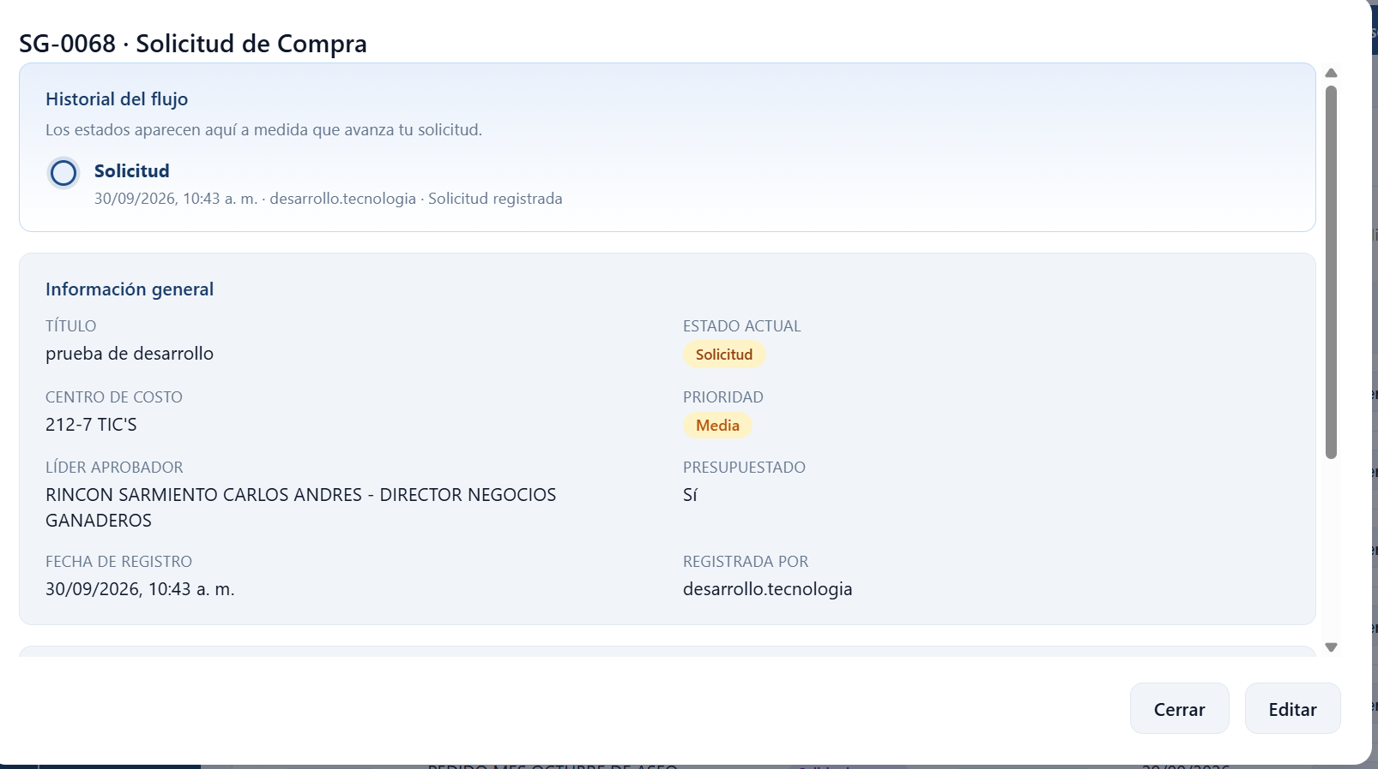

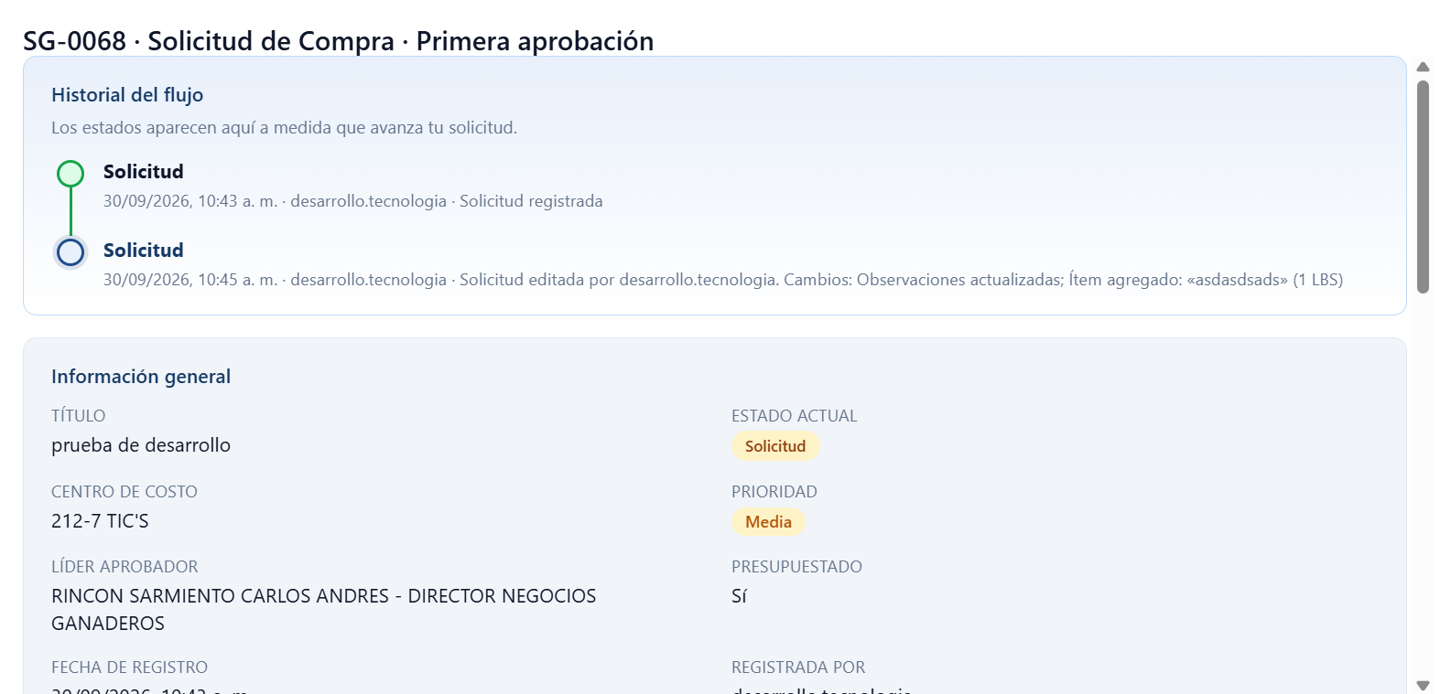

5. Estados y su significado
Estado (visible) | Significado
Solicitud | Creada, pendiente de la primera aprobación. Editable por el creador.
En revisión (ajustes al solicitante) | Devuelta al solicitante para corregir.
Primera Aprobación | Primer visto bueno otorgado.
Revisión de solicitud (Proyectos) | Comité técnico: Proyectos la reescribe.
Programar visita | Se agenda visita antes de cotizar.
Cotización (Proyectos) / Cotización | En proceso de cotización.
En Aprobación | Segunda aprobación (gerencia financiera).
Comité técnico | Reunión de aceptación del comité.
Gestionando servicio | Compras ejecuta el servicio.
Tramitando OC / Tramitada OC | Gestión de la orden de compra.
Ítems en camino / Recepción de Insumos / Entrega parcial realizada | Etapas de entrega.
Aprobación anticipo / Gestión anticipo | Ruta de anticipos.
En Jurídica / Elaborando contrato / Revisión de pólizas / Solicitud de firmas / Contrato activo | Ruta jurídica del servicio.
Entregado / Facturada / Contrato finalizado / Contrato completado | Cerradas (terminales).
Cancelado | Anulada.

Nota: algunos estados internos (por ejemplo "Facturada") se muestran como
"Entregado" a solicitantes y aprobadores para simplificar su lectura.

6. ¿Quién ve qué?
- Los roles solicitante (Supervisor), compras, anticipos y proyectos ven
solo sus propias solicitudes… salvo:
- Supervisión: algunos usuarios pueden ver, además, las solicitudes de
otros (por ejemplo, un supervisor de mantenimiento puede ver y consultar la
trazabilidad de las solicitudes de su equipo). Esta relación se configura
por correo.
- Admin ve todo.
- Los aprobadores ven las solicitudes que están pendientes de su aprobación.

Rol: Proyectos
Proyectos participa en el comité técnico: tras la primera aprobación puede
revisar/reescribir una solicitud, programar visitas, cotizar y llevar
la solicitud al comité antes de continuar. También puede crear solicitudes.

Menú disponible
- Panel de cotizaciones
- Nueva solicitud
- Mis solicitudes
📷 Imagen: menú del rol Proyectos.
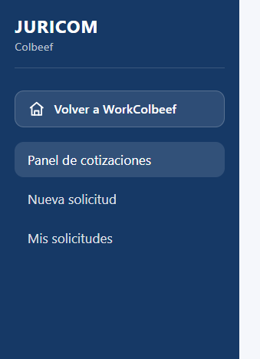

1. Panel de cotizaciones
- Pulsa Panel de cotizaciones.
- Verás las solicitudes asignadas al comité técnico / Proyectos, agrupadas por
su etapa (revisión, programación de visita, cotización, comité).

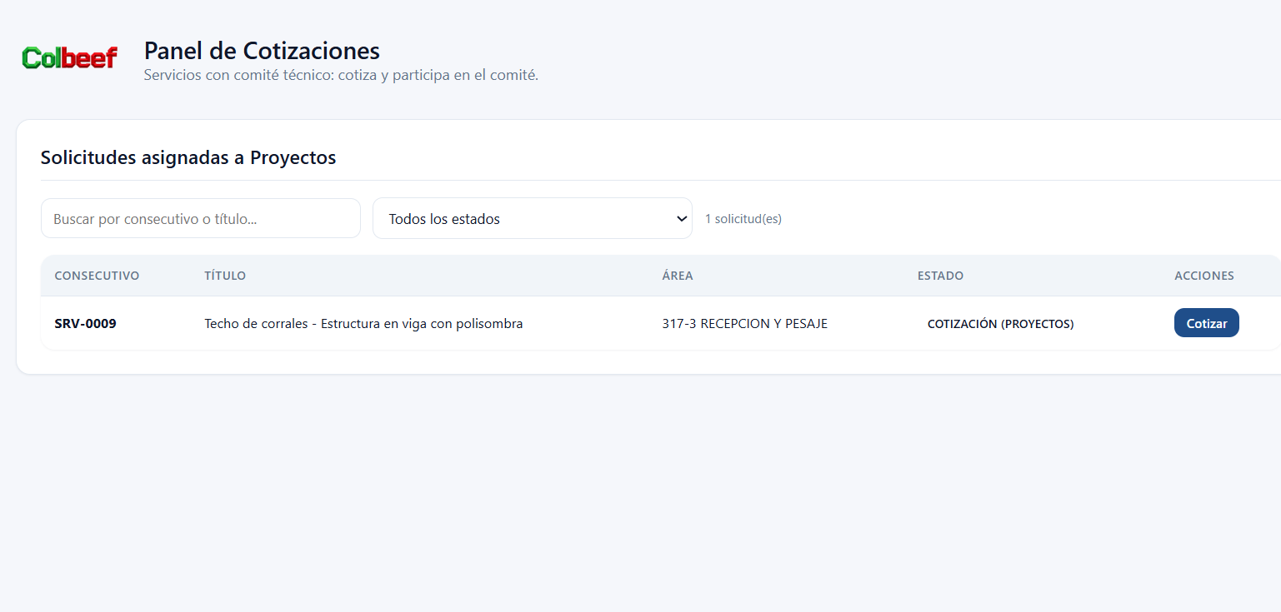

2. Acciones del comité técnico
Abre una solicitud y, según su etapa, ejecuta:
- Revisión de solicitud (Proyectos): ajusta/reescribe los datos e ítems.
- Programar visita: define proveedor, fecha y hora de la visita previa.
- Cotización (Proyectos): registra la cotización.
- Comité: deja constancia de la reunión de aceptación.
Cada acción avanza el estado y se registra en el historial del flujo.
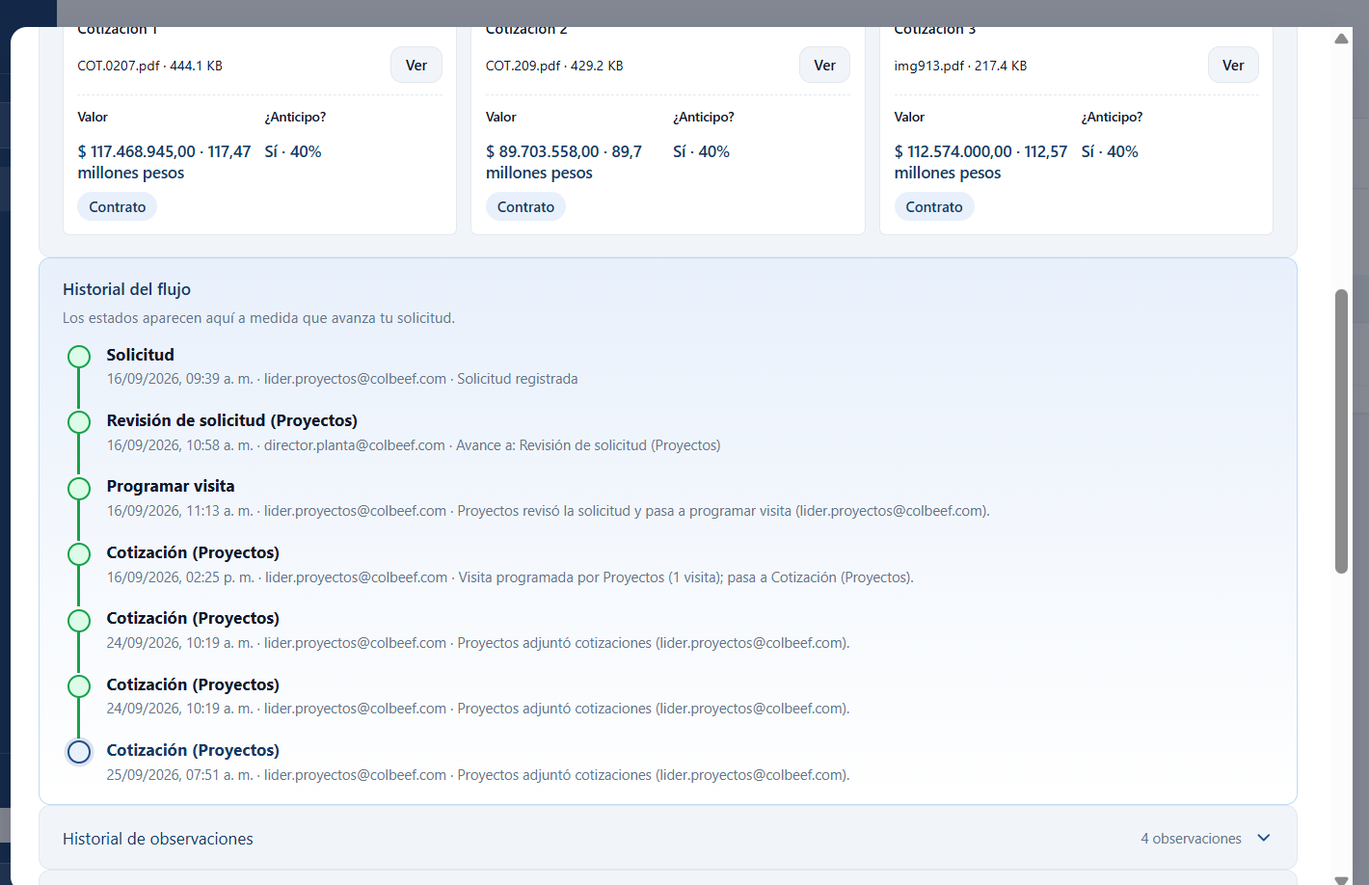

3. Crear y ver tus solicitudes
- Nueva solicitud: funciona igual que para el Supervisor
(ver Supervisor (Solicitante)).
- Mis solicitudes: lista tus solicitudes; abre el detalle para ver la
trazabilidad. Si te equivocaste, puedes editar antes de la primera aprobación
(ver edición).

